Речевое развитие ребенка

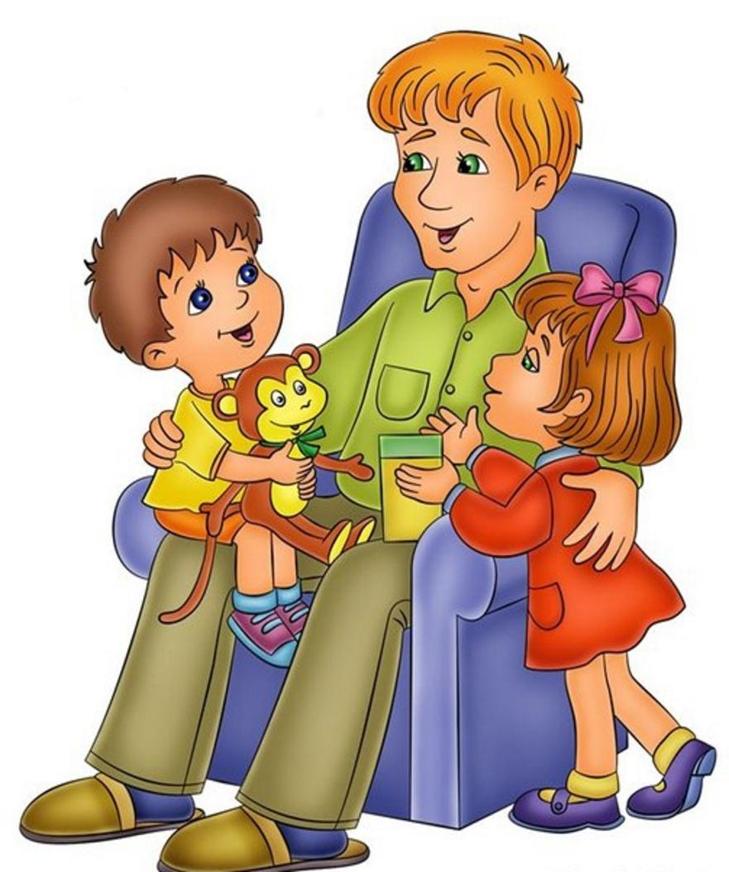

Вряд ли кто из родителей может забыть первые слова своего ребенка. Ведь их с нетерпением ждут! Несовершенные, смешные, сотворенные самими малышами, они так дороги родителям, бабушкам, дедушкам. В жизни крохи настал важнейший этап, от которого будет зависеть все его дальнейшее развитие. По мере овладения речью формируются психика ребенка, его мышление, познавательные процессы, общие и специфические способности. Поэтому даже незначительные нарушения речи препятствуют нормальному развитию ребенка, формированию его личностных качеств.
Овладевая речью, малыш какое-то время говорит неправильно - это закономерное, так называемое физиологическое косноязычие. Но всему свое время и своя мера. Когда смешно выговаривает слова маленький ребенок, нас это не волнует, а даже умиляет. Когда же плохо говорит школьник - это уже серьезная причина для беспокойства. Такие дети часто стыдятся своего речевого несовершенства, боятся разговаривать, становятся нервными, раздражительными, необщительными, что приводит к формированию чувства неполноценности, становлению неуживчивого, тяжелого характера. Недоразвитие речи в дальнейшем сказывается на процессе чтения и письма. В письменных работах появляется масса орфографических и специфических ошибок, относящихся к нарушениям письменной речи - дисграфии. Таким детям необходима срочная помощь логопеда. А поскольку нарушения чтения и письма - вторичные аффективные наслоения, то следует искать первопричину.
Многих родителей волнуют вопросы: Каковы причины речевой патологии? Как вообще должна развиваться речь ребенка? Как не упустить время, когда следует бить тревогу? В традиционной логопедии речевое развитие условно разделено на несколько этапов и может служить для родителей памяткой.
От 1,5 до 3 мес. - «гуление», когда малыш издает звуки: а-а-а, гууу-гуу, э-э-э, пфф, буу.
От 3 до 6 мес. - так называемая «свирель», тянет малыш звуки, как на свирельке играет, поет их: е-лл-и, агу-ааа, алль-ле.
От 6 до 9 мес. - «лепет», не слова, а именно лепет: ба-ба-ба, па-па-па-па, м-ма-ма.
От 9 мес. до 1 года - первые слова и звукоподражания: мама, папа, дай, деда, ав-ав, муу.
От 1 года 6 мес. до 1 года
9 мес. - первые предложения: «Ляля бух!», «Мама, дай!»
С 1 года 9 мес. до 2 лет - период стремительного развития речи, когда малыш усваивает 350 слов и более. В это время начинается бурное вторжение в жизнь, интереснейший этап - первые «почемучки», познание жизни через вопросы, обращенные ни к кому-нибудь, а к маме, папе, бабушке, дедушке.
Малыши своими вопросами часто не только удивляют и умиляют взрослых, но и заставляют задуматься: «Откуда у крохи такие вопросы?». Поэтому не отмахивайтесь от них, отвечайте.
От 2 до 3 лет ребенок практически усваивает грамматический строй родного языка. Он склоняет существительные, согласовывает с ними прилагательные, учится правильно употреблять глаголы, местоимения, наречия и другие части речи.
От 4 до 5 лет дети овладевают умением связно рассказывать: они повторяют услышанную сказку, пересказывают содержание любимого мультика, эмоционально и восторженно передают свои впечатления о праздничном утреннике в детском саду, поведают вам о пережитом событии, причем довольно связно и последовательно. В это время речь для ребенка становится инструментом познания. Это второй период «почемучек», когда малыш активно вторгается в жизнь, открывая для себя новые предметы и явления.
Итак, к 4-5 годам ребенок знает много слов, правильно употребляет их в речи. Если к 4 годам он не произносит 2-3 трудных звука [р, л, с, щ], то это не страшно, к 5-6 годам звуковую сторону речи можно привести в норму. А вот, если речь его несовершенна, большинство звуков он произносит неверно, да еще запас слов крайне мал, это уже серьезно, и следует немедленно обратиться к логопеду.
Что могло стать причиной нарушения речи? Причин очень много. Болезни матери в период беременности, последствия трудных родов, осложнения после тяжелых заболеваний ребенка, задержка умственного и физического развития, педагогическая запущенность и, как это ни прискорбно, вредные привычки родителей - алкоголь и наркотики - уж они-то бьют по ребенку без промаха еще до его появления на свет.
Очень часто причины плохой речи кроются в несовершенстве моторики. Эта же причина отразится на процессе письма: ребенку трудно будет научиться красиво писать, рисовать, успевать за темпом работы в классе. На практике бывают случаи, когда у ребенка с нормальным умственным развитием очень плохо развита речь. После сравнительно недолгого общения с ним выясняется, что главная причина речевых нарушений значительное недоразвитие моторики. Источник этих неприятностей один: невнимание взрослых к особенностям развития ребенка. В чем проявляется моторная неловкость такого ребенка? Попросите его собрать «нечаянно» рассыпанные на столе спички, а потом поиграйте: нарисуйте разноцветные шарики, а он пусть дорисует к ним ниточки. И то и другое дается с трудом: он не может собрать спички двумя пальчиками - зажимает их в кулак, напрягаясь и с трудом расслабляя сжатые пальцы. А вместо ниточек получаются ломаные зигзаги. Попросите ребенка отвести один пальчик в сторону - за ним потянутся остальные. Проверьте подвижность губ, языка - движения неловкие, нечеткие, и ребенок отказывается выполнять движения, потому что быстро устает. А подобные манипуляции шестилетний ребенок должен выполнять свободно.
Что же можно посоветовать? Внимательно следите за ходом речевого развития своего малыша. С момента рождения разговаривайте с ним, пойте ему. Все ваши действия сопровождайте речью. Умывая ребенка, приговаривайте ласковым, добрым голосом какой-нибудь маленький стишок, например: «Водичка, водичка, умой наше личико» и др. Ведь все мы «родом из детства» и знаем много потешек, скороговорок. С малышом нужно говорить, не сюсюкая, не искажая слова, не подражая детской речи. Как показали серьезные психо-лингвистические исследования, обращенная к ребенку неправильная речь малопонятна и вредна для его речевого развития. Кроме того, речевой слух ребенка выхватывает лишь куски и чаще всего окончания слова. Вместе с тем, если ребенок надолго остается один на стадии говорения исключительно «детских» слов, то впоследствии в его речи могут отмечаться различные нарушения, связанные с неполным овладением всеми звуками родного языка, замена звуков, их смешение. Ведь сначала неправильно воспринял, затем также неправильно сказал и, наконец, так привык к происшедшей замене, что разницы между тем, как слышит и как произносит, не видит. А в будущем мы имеем такую неприятность, как аграмматизм у школьника - «как слышится, так и пишется», а пишется неграмотно.
И еще один очень важный момент - стремительность речевого развития. Этот вариант нарушения нормального развития речи таит в себе опасность возникновения невроза. В этом случае первые слова детей не только не задерживаются в сроках появления, но, наоборот, опережают все возрастные нормы и сроки речевого развития. Ребенок, едва «перешагнув» годовой рубеж жизни, вдруг начинает говорить почти развернутыми предложениями, с хорошей дикцией, используя сложные, совсем не детские слова. Сколько гордости вызывает у родителей их говорящее чудо! Сначала такие возможности кажутся безграничными, с ним постоянно разговаривают и почти круглосуточно говорит он сам. Его учат, много рассказывают, читают, показывают видеофильмы и т.д. И он все понимает, с интересом слушает. И казалось бы все идет прекрасно. Но такой малыш почему-то иногда плохо спит, плачет во сне, становится капризным и вялым. Это происходит потому, что еще слабая, неокрепшая нервная система малыша не справляется с потоком информации, свалившейся на его голову. Повышенная возбудимость, ночные страхи, капризы свидетельствуют о том, что нервная система ребенка утомлена, не справляется с информационной нагрузкой. Значит, малышу необходим отдых, свобода от лишних впечатлений, особенно речевых. Для того чтобы предотвратить развитие невроза, нужно больше гулять с ребенком, играть в простые детские игры, учить общаться со сверстниками и ни в коем случае не перегружать информацией.
Теперь поговорим о совершенствовании движений. Мы убедились в том, как тесно связаны между собой устная, письменная речь и движения, особенно мелкая моторика и речь. Присмотритесь к своим детям: как они зашнуровывают и расшнуровывают обувь, как подбирают мелкие предметы, держат ложку, вилку, умеют ли рисовать, лепить, как работают ножницами; насколько вообще координированны их движения. Для детей с несовершенной моторикой можно проводить специальные упражнения: собирание мелких предметов в коробочку, нанизывание бус, пуговиц на леску, игру в «щелчки» (когда щелчком сбиваются шашки с доски), разукрашивание картинок в книжках-раскрасках и многие другие игры-упражнения.
Очень важны работы по дому, самообслуживание. Не делайте за ребенка то, что он может сделать сам. Пусть он сделает вкривь, вкось, но сам, своими руками. Многих родителей раздражает детское «Я сам!». А зря. Больше учите с ребенком наизусть, очень хорошо, когда он не стесняется декламировать стихи родителям, гостям, выступать на детских праздниках. Ведь это воспитывает в нем уверенность в себе.
Чтобы воспользоваться тем или иным советом, нужно очень внимательно наблюдать за своим малышом, пытаться понять его интересы, знать его характер. А главное - руководствоваться принципом «Не навреди».
Речь ребенка - важная черта его личности. От ее развития зависит, каким он вырастет. И пусть речь будет правильной, красивой и совершенной.

